保一方平安的刑侦尖兵
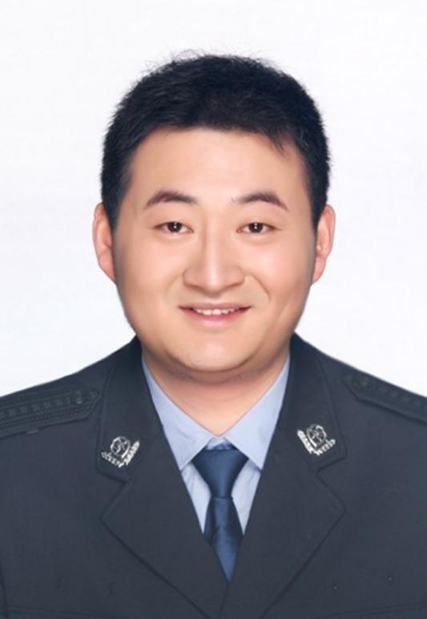
何天，马鞍山市雨山公安分局刑警大队民警。参加工作以来，何天立足岗位忘我工作，兢兢业业乐于奉献。他立足刑侦自创“一二三”工作法，打击各类违法犯罪成效显著，近三年来抓获各类违法犯罪人员180余名；在派出所工作期间，面对群众危难，他总是挺身而出，曾强忍一身伤痛救下轻生女子，赢得大家赞许；他热心社会公益，关爱惦记困难群众，主动向洪涝灾害一线捐款捐物，还资助了许多贫困大学生。

